附件2
考生须知

一、网络面试所需设备及环境要求
1.用于面试设备（设备1）：1台笔记本电脑或台式机、摄像头、麦克风和耳机。
2.用于监控面试环境的设备（设备2）：1部手机或笔记本电脑或台式机（须带有摄像头）。
3.网络良好能满足面试要求。
4.独立的网络面试房间，灯光明亮，安静，不逆光。
5.网络面试平台为腾讯会议。
二、网络面试需准备的用品
黑色签字笔和空白A4纸若干。
三、网络面试流程
1.考生提前在设备1和设备2上安装腾讯会议客户端，熟练操作。
2.正式面试开始前50分钟，工作人员发送2号网络会议室（监控会议室）链接，考生在设备2登录，开启视频。
3.正式面试开始前45分钟，工作人员发送1号网络会议室（抽签会议室）链接，考生在设备1登录，进行抽签，宣读注意事项。考生退出此网络会议室。
4.考生自由活动，做好面试前准备。
5.正式面试开始前10分钟，考生到达网络面试房间，确保出现在2号网络会议室，等候正式面试。
6.主考官示意面试开始，工作人员单独向第一位考生发送3号网络会议室（面试会议室）链接，考生在设备1登录，开始面试，第一位考生面试结束后，退出此网络会议室。其余考生重复此步骤。
7.本场面试全部结束后，工作人员发送4号网络会议室（宣读成绩会议室）链接，主考官宣读成绩。考生退出此网络会议室，同时退出2号网络会议室。
四、注意事项
1.网络面试过程中禁止录音、录像和录屏，禁止将相关信息泄露或公布；网络面试全程只允许考生一人在网络面试房间，禁止他人进出；视频背景必须是真实环境，不允许使用虚拟背景、更换视频背景；考生头发不可遮挡耳朵，不得佩戴耳饰。若有违反，视同作弊。
2.2号网络会议室开启后，直至本场面试全部结束前，考生不得退出此网络会议室；正式面试开始前10分钟至本场面试全部结束前，考生不得离开2号网络会议室，等候期间不得操作电脑、手机等设备。若有违反，视同作弊。
3.网络面试前按要求安装调试好设备。考生端两台设备开启摄像头，设备1摄像头对准考生本人（镜头一），设备2摄像头从考生后方成45°拍摄（镜头二）。
4.考生面试时正对设备1摄像头保持坐姿端正。双手和头部完全呈现在网络面试考官可见画面中。
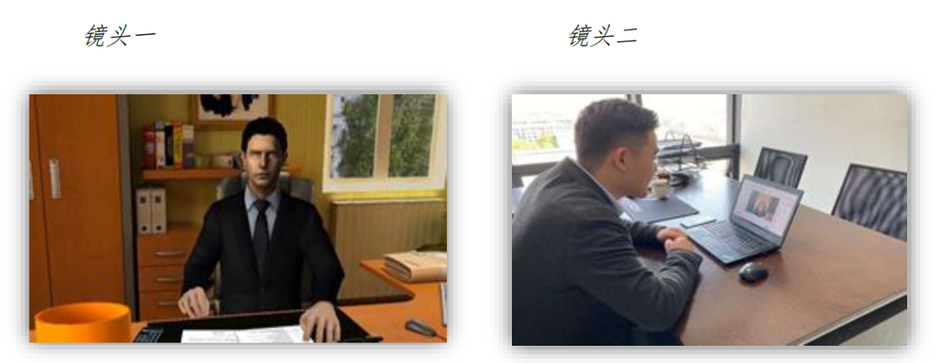
5.考生提前测试设备和网络。需保证设备电量充足，网络连接正常。设备调试完成后，关闭移动设备通话、录屏、外放音乐、闹钟等可能影响面试的应用程序。

